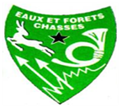
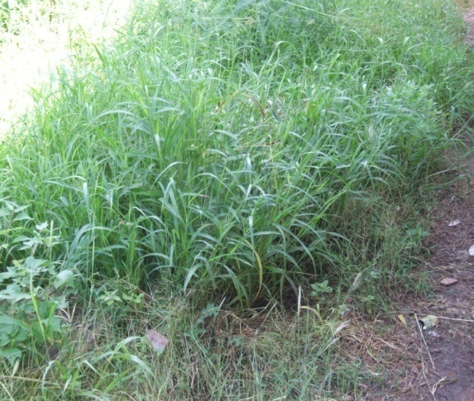
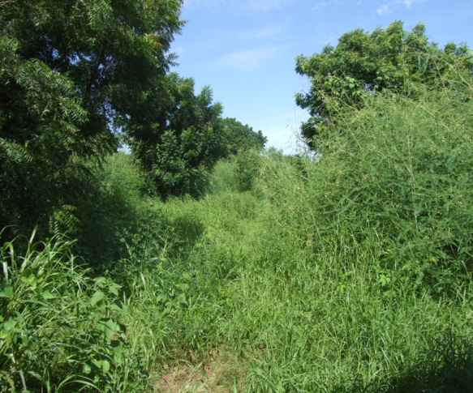
DIRECTION DES EAUX, FORÊTS, CHASSES ET DE LA CONSERVATION DES SOLS

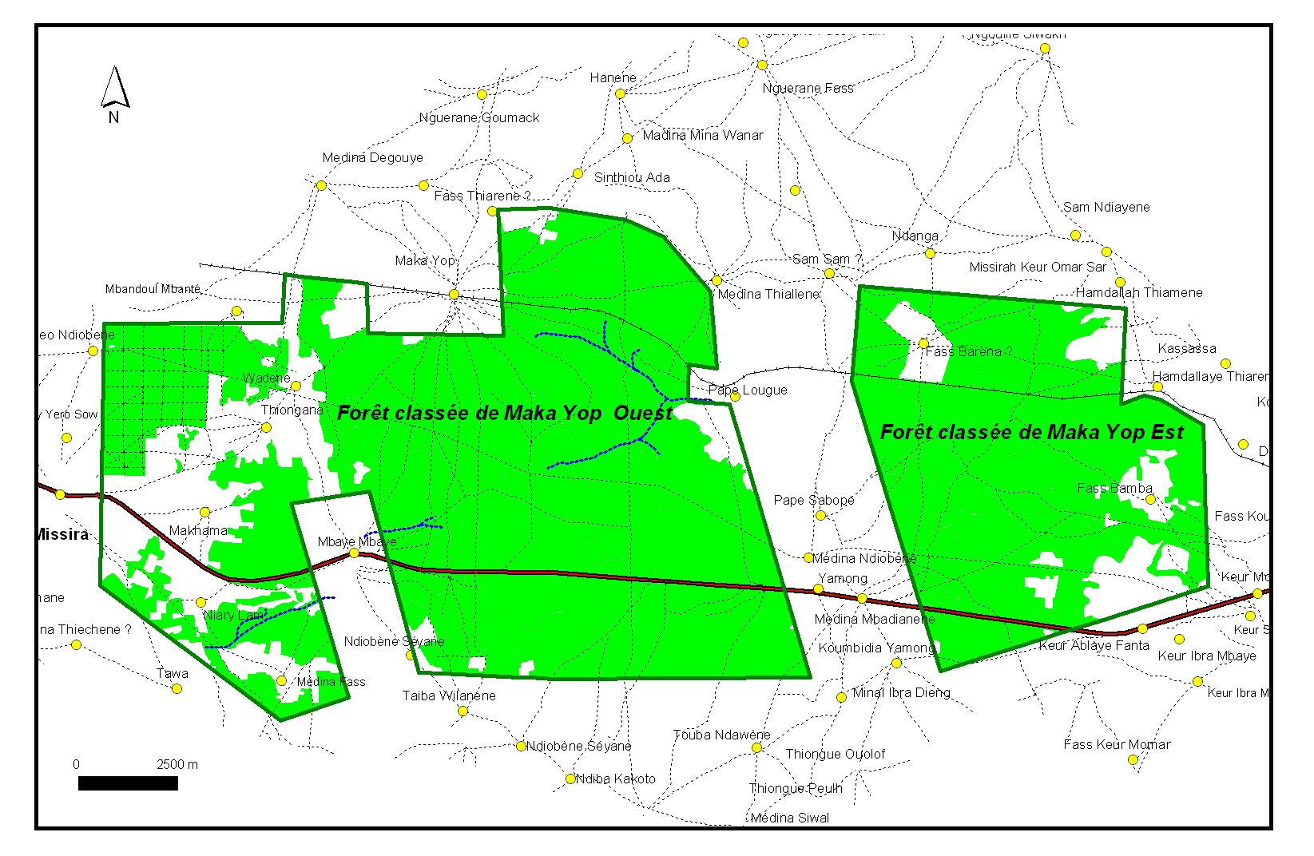
INVENTAIRE AGROSTOLOGIQUE DE LA FORÊT CLASSEE DE MAKA YOP
Décembre 2013
P.R.C.A
PROGRAMME DE RENFORCEMENT ET DE CONSOLIDATION DES ACQUIS : Volet Réhabilitation des Forêts Classées
Plan

Introduction

- Objet de l’étude

- Matériel et méthode
  - Matériel
    - Moyens matériels
    - Moyens humains
  - Méthode
    - Dispositif d’échantillonnage
    - Paramètres étudiés
    - Protocole d’inventaire
    - Méthode de calcul
    - Durée des travaux

- Résultats et analyse
  - Estimation de l’effectif des espèces herbacées
  - Estimation de la biomasse herbacée
  - Appréciation de l’appétibilité des espèces inventoriées
  - Estimation de la valeur pastorale

Conclusion

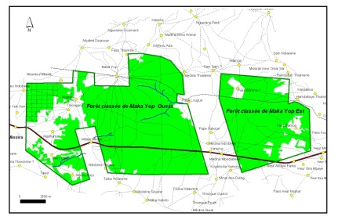

Forêt classée de MAKA-YOP(S.PROGEDE 2)
Introduction
L
a forêt classée constitue une des principales ressources végétales de la population de Maka yop et villages limitrophes. Beaucoup d’espèces animales y trouvent leur espace vital. L’homme en tire bénéfices pour l’exploitation du bois, des produits de cueillette, du pâturage et des plantes médicinales notamment. L’inventaire agrostologique mené en novembre 2013, nous a permis d’estimer le potentiel. Cette formation naturelle est sujette à de nombreuses pressions et subit de profondes mutations dues essentiellement aux aléas climatiques et à l’action de l’homme.
Les pâturages naturels sont en constante diminution du fait de la persistance de certaines pratiques désastreuses comme les feux de brousse, le non respect des couloirs de passage pour le bétail et la disparition des pistes de transhumance.
L
a gestion des ressources végétales de cette zone est d’autant plus problématique qu’elles sont peu connues aux plans qualitatif et quantitatif. En plus, leur dynamique est peu maîtrisée et les mécanismes d’action des différents facteurs de dégradation ne sont pas bien connus. Les rares études effectuées sur la flore et la faune sont très localisées pour permettre une bonne connaissance des ressources végétales de l’ensemble de la zone. Les principaux résultats porteront sur l’état actuel, les tendances évolutives et certains paramètres structurants de la flore (diversité, richesse…). L’étude contribuera à caractériser les principaux types de végétation en donnant des indications sur l’état de conservation des différentes espèces.
E
lle s’inscrit dans le cadre de la nouvelle politique forestière (2005-2025), qui a pour vision de contribuer à la réduction de la pauvreté grâce à la conservation et à la gestion durable du potentiel forestier, de la biodiversité, au maintien des équilibres socio écologiques en vue de satisfaire les besoins des populations en produits forestiers ligneux et non ligneux.
L’aménagement et la gestion rationnelle des ressources forestières et fauniques constituent l’un des cinq axes majeurs de cette nouvelle politique forestière.
C
ette étude mettra à la disposition de tous les intervenants dans la gestion durable des ressources forestières, des données pouvant aider à la conservation desdites ressources.
Cet inventaire entre dans le cadre du processus d’élaboration du plan d'aménagement participatif de la forêt classée de MAKA - YOP qui couvre une superficie de 30 600 ha. Il fournit des informations en vue de la création dune réserve animalière de 5000 ha dans la même forêt.
- Objet de l’étude
L’inventaire agrostologiqe de la forêt classée de MAKA YOP vise à:
- estimer le potentiel fourrager de cette formation végétale;
- établir et analyser la fréquence des espèces herbacées ;
- estimer la diversité biologique de la végétation ;
- Quantifier la biomasse herbacée.
- Matériel et méthode
  - Matériel
    - Moyens matériels
Le matériel ci-après a été utilisé :
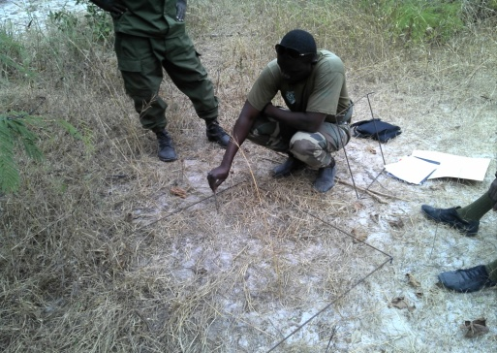
- 05 G.P.S pour la navigation, le positionnement et la localisation des points ;
- cinq rubans de 1, 50m pour l’implantation des cadres métalliques ;
- cinq cadres métalliques de 1mX1m et cinq de 50cmX50cm ;
- 60 Fiches d’inventaires pour la collecte des données (voir annexe) ;
- 60 enveloppes grand -format pour la collecte des échantillons
- 60 étiquettes pour l’identification des échantillons ;
- 60 sacs en tissus pour l’étuvage des échantillons ;
- 05 faucilles
- 05 tablettes pour la prise des notes ;
- 05 classeurs pour classer les fiches d’inventaires ;
- 10 écritoires (05 crayons et 05 marqueurs) ;
- 05 balances de précision pour les pesées des échantillons sur le terrain et après étuvage ;
Logistique : trois véhicules tout- terrain pour le transport des équipes d’inventaire.
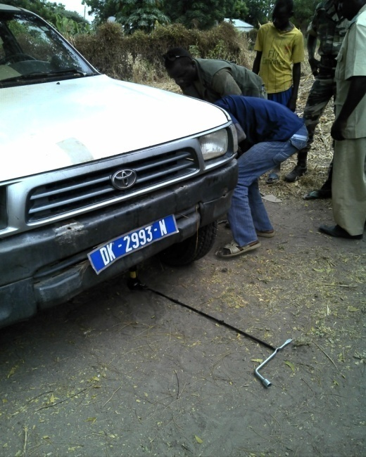
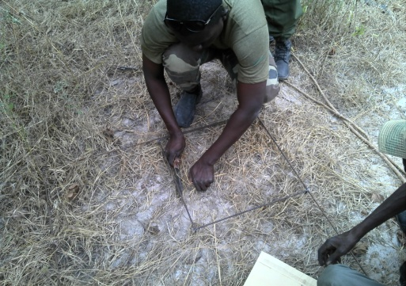

    - Moyens humains

Composition des équipes et Qualité du personnel :

Qualité | Nombre | Rôles
Superviseur | 01 | -Planification des travaux  -Mise à niveau des participants  -Contrôles des opérations  -Mise à jour de la base de données
Equipe dépouillement, analyse et rédaction du rapport | 06 | Elaboration méthodologie d’inventaire  Elaboration des documents de  travail (Fiches d’inventaire, fiches de  dépouillement, …)  Rédaction du Rapport technique  -Supervision du dépouillement  Coordination de l’équipe  -Vérification
Chef d’équipe | 01 | - Coordination de l’équipe  -Pointeur  - Navigation (GPS)  -Vérification
Equipe d’inventaire | 15 ATEF  05 aides locaux | - Inventaire  - Aide à la détermination des espèces  - Guide dans la progression des équipes
Chauffeurs | 05 | Conduite des équipes
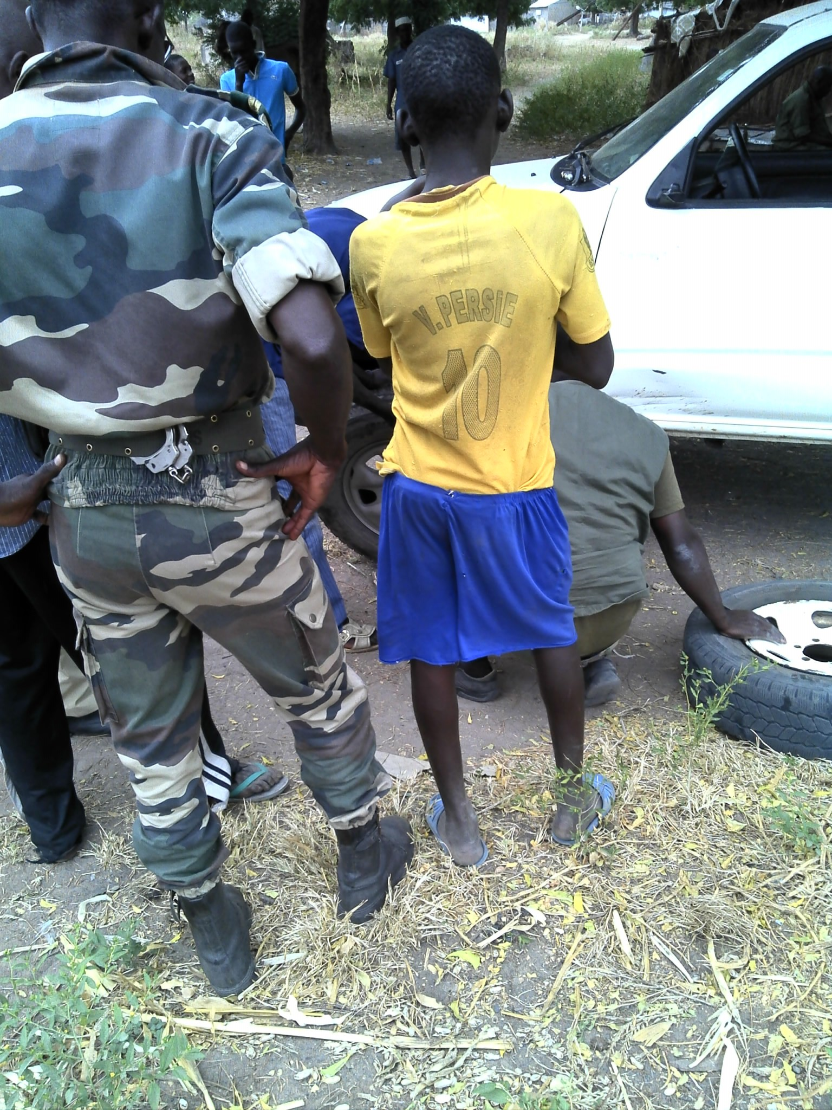

  - Méthode
    - Dispositif d’échantillonnage
Un inventaire forestier étant déjà réalisé par le Deuxième Projet de Gestion Durable et Participative des Energies traditionnelles et de Substitution (PROGEDE 2), le même dispositif d’échantillonnage a été reconduit en vue de combiner les deux inventaires. Au total 52 placettes-échantillons ont été inventoriées. Ainsi, trois équipes de cinq personnes ont été mobilisées.

    - Paramètres étudiés
Il s’agit de recenser toutes les espèces présentes dans les placettes et de déterminer ensuite leur fréquence et leur contribution spécifique.

    - Protocole d’inventaire
La biomasse herbacée, exprimée en Kg /MS/ ha, a été fauchée et estimée dans chaque placette.
Les mesures et appréciations ci dessous ont été effectuées sur la strate herbacée, au niveau de chaque placette :
- Toutes les espèces dans le cadre métallique d’un mètre carré de même centre que la placette, sont recensées ;
- Le carré est placé de sorte qu’un coté est perpendiculaire au Nord. Ainsi, après avoir recenser les différentes espèces, le carré est divisé en quatre parties de 0,25m²(voir croquis). L’herbe de la partie Nord-Ouest (partie hachurée) est enlevée puis pesée et mise dans un sac.
- L’herbe enlevée, après séchage, sera repesée en vue de déterminer le taux de matière sèche.

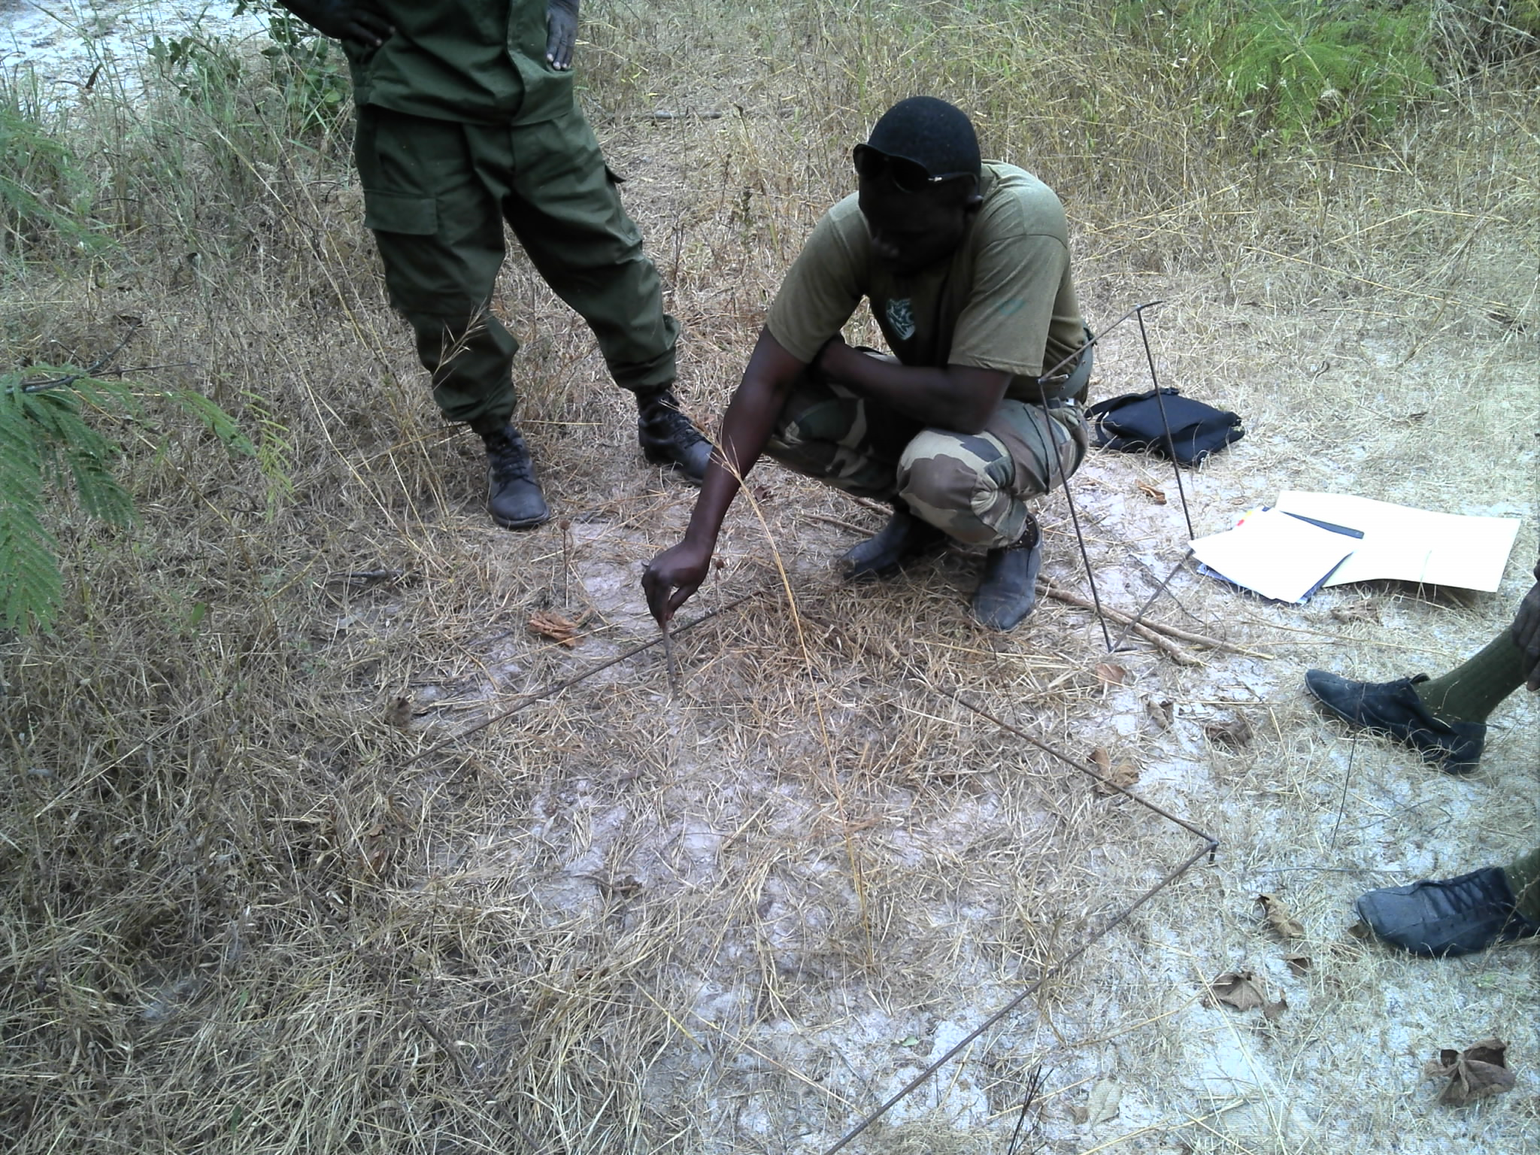

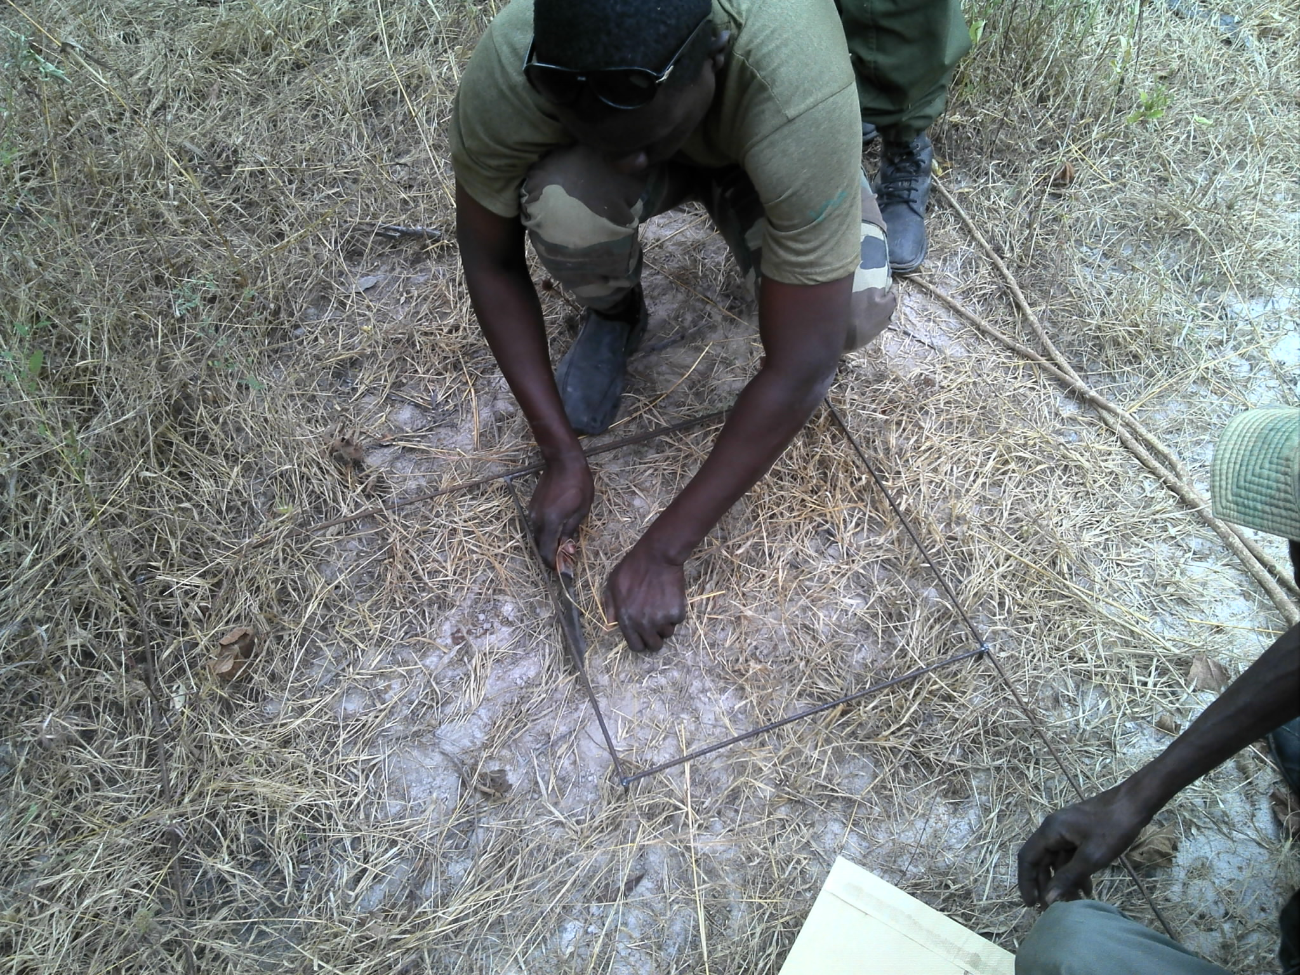
N

O E

S

    - Méthode de calcul
La fréquence spécifique (FS) est calculée à l´aide de la formule suivante :

Nombre de relevés où l´espèce existe
FS % = x 100
Nombre total de relevés

La contribution spécifique (CS) est aussi calculée à l´aide de la formule suivante :

Fréquence de l´espèce considérée
CS % = x 100
Somme des fréquences de toutes les espèces

La diversité biologique étant exprimée par des indices, celui de Shannon Weaver est utilisé puisqu’il prend en compte à la fois la richesse spécifique et la distribution d´abondance. La formule de l´indice de Shannon est:
ISH = -Σ Pi x ln (Pi); où Pi est la contribution spécifique de chaque espèce avec i variant de 1 à n.
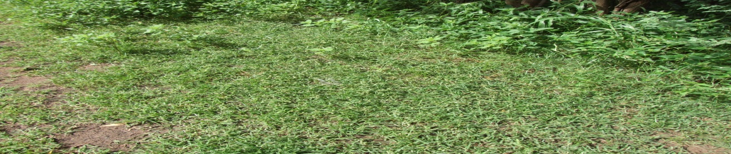

    - Planification des travaux

- Préparation : 02 jours
- Inventaire : 03jours
- Dépouillement : 05 jours:
- Rédaction Rapport Technique et base de données : 07 jours.

III. Résultats et analyse
  - Estimation de l’effectif des espèces herbacées
Tableau 1 : Indice de présence des espèces

ESPECES | Effectifs (n_{i}) | fréquence spécifique (Fsi) | contribution spécifique (Csi (%))
Spermacoe stachydea | 3868 | 43 | 25
Hyperthelia dissoluta | 3558 | 33 | 19,1860465
Zornia glocidiata | 1147 | 23 | 13,372093
Anthosema senegalensis | 4168 | 19 | 11,0465116
Pennisetum pedicellatum | 229 | 14 | 8,13953488
Andropogon pseudapicrus | 238 | 9 | 5,23255814
Bamat (wolof) | 9 | 6 | 3,48837209
Cassia tora | 21 | 5 | 2,90697674
Thiakoum Thiakoum (wolof) | 21 | 2 | 1,1627907
Selew selew (wolof) | 16 | 2 | 1,1627907
Hibiscus esculentus | 2 | 2 | 1,1627907
Eragrotis tremula | 369 | 1 | 0,58139535
Tauwa tauwa (Peul) | 25 | 1 | 0,58139535
Ndote Dial (wolof) | 17 | 1 | 0,58139535
Andropogon pinguipes (Gom gom) | 5 | 1 | 0,58139535
Nguel Ngueleum (wolof) | 5 | 1 | 0,58139535
Gaïndé | 4 | 1 | 0,58139535
Diam khourdia (wolof) | 3 | 1 | 0,58139535
« Law Law »(wolof) | 2 | 1 | 0,58139535
« Ndogouwé » (wolof) | 2 | 1 | 0,58139535
« Neke » (PEUL) | 1 | 1 | 0,58139535
« Niri Noor » (Wolof) | 1 | 1 | 0,58139535
Andropogon gayanus | 1 | 1 | 0,58139535
« Cordio » (wolof) | 1 | 1 | 0,58139535
« Yombal mbeut » (wolof) | 1 | 1 | 0,58139535
TOTAUX | 13714 | 172 | 100

Les descripteurs suivants sont déterminés comme suit :
- la fréquence spécifique (Fsi) d’une espèce (i) qui représente la somme cumulée des présences de cette espèce dans la surface délimitée par le cadre métallique ;

– la contribution spécifique, notée :
Csi (%) = (Fsi/ΣFsi)* 100
ΣFsi est la somme des présences de toutes les espèces et Csi la contribution spécifique de l’espèce i.
Ce tableau 1 fait ressortir la présence/absence d’une espèce à travers les placettes inventoriées.
Sur les 13714 individus recensés cinq espèces ont totalisé une contribution spécifique de 77%. Il s’agit de : Spermacoe stachydea, Hyperthelia dissoluta, Zornia glocidiata, Anthosema senegalensis, Pennisetum pedicellatum.
Cinq autres espèces sont très faiblement représentées et leur contribution spécifique est inférieure à 3%.

Tableau 2 : Diversité biologique - Richesse spécifique

ESPECES | Effectifs (n_{i}) | richesse spécifique  p_{i} (n_{i}/N) | ln(p_{i}) | p_{i}*ln(p_{i})
Spermacoe stachydea | 3868 | 0,28204754 | -1,26567963 | -0,35698183
Hyperthelia dissoluta | 3558 | 0,25944291 | -1,34921862 | -0,3500452
Zornia glacidiata | 1147 | 0,08363716 | -2,48126737 | -0,20752615
Anthosema senegalensis | 4168 | 0,303923 | -1,1909809 | -0,36196649
Pennisetum pedicellatum | 229 | 0,01669826 | -4,09245048 | -0,06833682
Andropogon pseudapicrus | 238 | 0,01735453 | -4,05390181 | -0,07035355
Bamat (wolof) | 9 | 0,00065626 | -7,32894791 | -0,00480972
Cassia tora | 21 | 0,00153128 | -6,48165005 | -0,00992523
Thiakoum Thiakoum (wolof) | 21 | 0,00014584 | -8,83302531 | -0,00128818
Selew selew (wolof) | 16 | 0,00116669 | -6,75358377 | -0,00787935
Hibiscus esculentus | 2 | 0,00153128 | -6,48165005 | -0,00992523
Eragrotis tremula | 369 | 7,2918E-05 | -9,52617249 | -0,00069463
Tauwa tauwa (Peul) | 25 | 7,2918E-05 | -9,52617249 | -0,00069463
Ndote Dial (wolof) | 17 | 0,02690681 | -3,61537584 | -0,09727823
Andropogon pinguipes (Gom gom) | 5 | 7,2918E-05 | -9,52617249 | -0,00069463
Nguel Ngueleum (wolof) | 5 | 7,2918E-05 | -9,52617249 | -0,00069463
Gaïndé | 4 | 0,00014584 | -8,83302531 | -0,00128818
Diam khourdia (wolof) | 3 | 0,00029167 | -8,13987813 | -0,00237418
Law Law (wolof) | 2 | 0,00036459 | -7,91673458 | -0,00288637
Ndogouwé (wolof) | 2 | 0,00182295 | -6,30729666 | -0,01149792
Neke (PEUL) | 1 | 0,00014584 | -8,83302531 | -0,00128818
Niri Noor (Wolof) | 1 | 7,2918E-05 | -9,52617249 | -0,00069463
Andropogon gayanus | 1 | 0,00123961 | -6,69295914 | -0,00829665
Cordio (wolof) | 1 | 0,00036459 | -7,91673458 | -0,00288637
Yombal mbeut (wolof) | 1 | 0,00021875 | -8,4275602 | -0,00184357
TOTAUX | 13714 |  |  | -1,58215055

H=- $\sum_{i=1}^{s}{pi ln(pi)}$=1, 58215055
H : indice de biodiversité de Shannon
i : une espèce du milieu d’étude
: Proportion d’une espèce i par rapport au nombre total d’espèces (S) dans le milieu d’étude (ou richesse spécifique du milieu), qui se calcule de la façon suivante :
où est le nombre d'individus pour l'espèce i et N est l'effectif total (les individus de toutes les espèces).
L’indice de Shannon permet de quantifier l'hétérogénéité de la biodiversité d'un milieu d'étude, donc d'observer une évolution au cours du temps. Cet indice varie toujours de 0 à ln S._ (Wikipédia).
S= 25 ; ln 25= 3,21887
Avec un indice de Shannon de 1,58215055, nous pouvons dire que les ressources herbacées de la forêt de Maka Yop présentent une biodiversité moyenne.
La forêt classée de Maka Yop présente une richesse spécifique de 25 espèces dont la plupart appartiennent à la famille des poaceae.

  - Estimation de la biomasse herbacée

L’estimation de la quantité de matière sèche par unité de surface a porté sur la biomasse ou phytomasse herbacée, plus précisément la fraction aérienne (les racines étant exclues) appétée par le bétail.
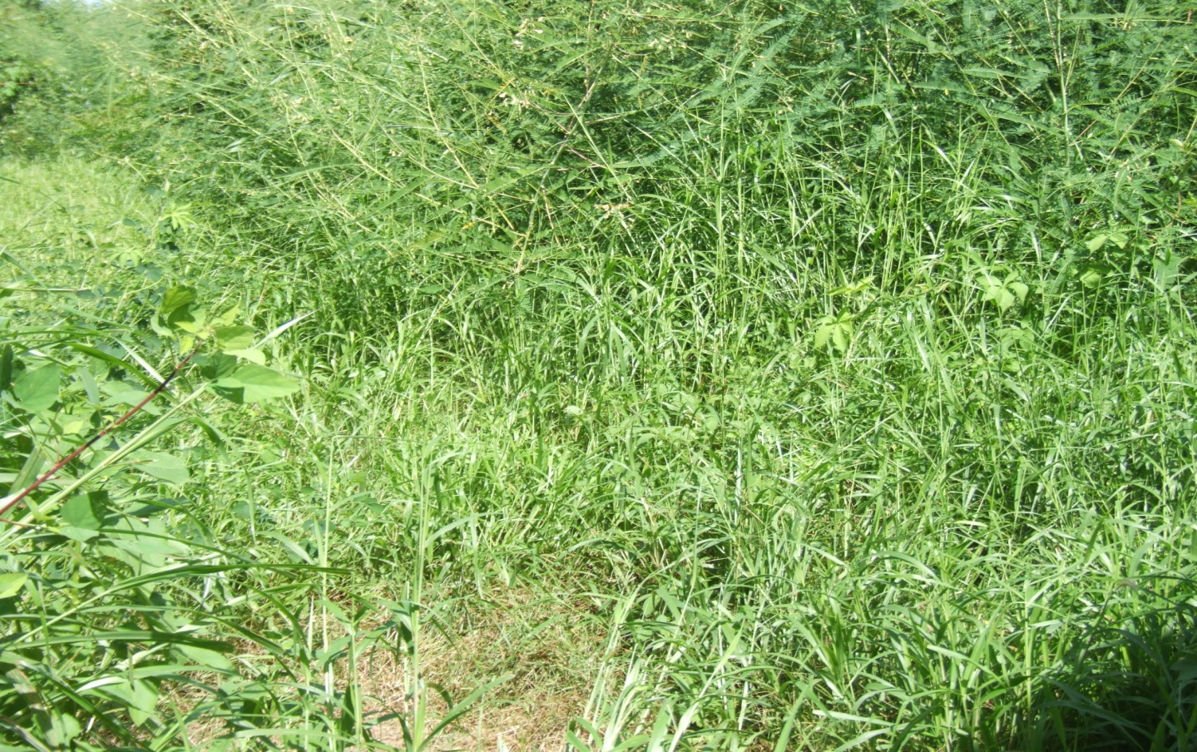

Tableau 3 : Biomasse herbacée
N° Relevé | PMF | PMS | %MS
MK 1 | 30 | 26 | 86,6666667
MK 2 | 63 | 61 | 96,8253968
MK 3 | 127 | 114 | 89,7637795
MK 5 | 95 | 84 | 88,4210526
MK 6 | 162 | 143 | 88,2716049
MK 8 | 63 | 56 | 88,8888889
MK 10 | 34 | 31 | 91,1764706
MK 11 | 28 | 24 | 85,7142857
MK 12 | 77 | 69 | 89,6103896
MK 13 | 140 | 124 | 88,5714286
MK 14 | 50 | 43 | 86
MK 15 | 39 | 36 | 92,3076923
MK 16 | 5 | 3 | 60
MK 17 | 100 | 89 | 89
MK 18 | 93 | 82 | 88,172043
MK 19 | 58 | 49 | 84,4827586
MK 20 | 4 | 3 | 75
MK 21 | 11 | 8 | 72,7272727
MK 22 | 8 | 5 | 62,5
MK 23 | 27 | 22 | 81,4814815
MK 24 | 107 | 92 | 85,9813084
MK 27 | 104 | 90 | 86,5384615
MK 28 | 20 | 14 | 70
MK 29 | 94 | 82 | 87,2340426
MK 31 | 5 | 4 | 80
MK 32 | 80 | 72 | 90
MK 33 | 84 | 73 | 86,9047619
MK 34 | 77 | 68 | 88,3116883
MK 35 | 30 | 25 | 83,3333333
MK 36 | 28 | 25 | 89,2857143
MK 37 | 68 | 67 | 98,5294118
MK 38 | 61 | 53 | 86,8852459
MK 39 | 3 | 1 | 33,3333333
MK 40 | 85 | 72 | 84,7058824
MK 41 | 64 | 56 | 87,5
MK 42 | 41 | 34 | 82,9268293
MK 43 | 28 | 22 | 78,5714286
MK 44 | 10 | 8 | 80
MK 46 | 16 | 13 | 81,25
MK 47 | 19 | 12 | 63,1578947
MK 48 | 9 | 5 | 55,5555556
MK 49 | 56 | 48 | 85,7142857
MK 51 | 27 | 19 | 70,3703704
MK 52 | 6 | 5 | 83,3333333
Total | 2336 | 2032 | 86,9863014
Moyenne | 53,0909091 | 46,1818182 | 86,9863014
Biomasse (g/0,25m2) |  | 46,18
Biomasse (t /Ha) |  | 1,8472
PMF : poids matière fraiche ; PMS : poids matière sèche ; % MS : pourcentage matière sèche

Les résultats du tableau 3 sont issus de la pesée de la paille récoltée dans les différentes placettes définies par le protocole. Les échantillons ont été pesés sur le terrain (PMF) et après étuvage (PMS) au Centre de Suivi Ecologique (CSE) avec des balances de même précision.
Il existe plusieurs méthodes pour estimer la biomasse herbacée. Pour la présente étude, le calcul de la biomasse a essentiellement porté sur la matière sèche après étuvage compte tenu du fait dans la zone étudiée les ressources herbacées sont pour la plupart des espèces annuelles et sont sèches sur une longue période de l’année (environ neuf mois).
La biomasse herbacée sèche dans la forêt classée de Maka Yop est estimée à 1,85 tonne par hectare.
La capacité de charge d'un parcours représente le nombre de sujets, ou mieux d'UBT qu'il peut supporter sans compromettre sa production future. Pour sa détermination, le calcul n’a pris en compte que les deux tiers du poids de matière sèche(le tiers restant étant destiné à la couverture du sol). Considérant par ailleurs, qu’une unité bétail tropical (UBT) consomme 6,25 kg /jour (source : Analyse du peuplement herbacée de la station sahélienne expérimentale de Toukounous (Niger) : composition floristique et valeur pastorale _ Ousseina Saidou et al, 2010), la capacité de charge de la zone d’étude est de : 197 UBT par hectare et par jour.
$$CC=\frac{K* quantité de biomasse/ha }{6,25}$$
K= 2/3 (proportion de biomasse utilisable).
CC= Capacité de Charge
Tableau 4 : Production de biomasse par strate
Au même titre que le dispositif d’inventaire, l’estimation de la biomasse par strate a été faite sur la base de la classification définie par le PROGEDE 2 (savane arborée, savane arbustive, savane arbustive dégradée, savane arbustive très dégradée, jachère).
Dans l’échantillonnage retenu par le PROGEDE 2, la strate « jachère » compte une seule placette. Celle-ci n’a pas fait l’objet de prélèvement du fait qu’elle est nue.

NUM | STRATE | MS (g/0,25 m2) | MS (g/ ha)
MK36 | Savane arborée | 67 | 2680000
MK42 | Savane arborée | 22 | 880000
MK44 | Savane arborée | 13 | 520000
MK43 | Savane arborée | 8 | 320000
MK48 | Savane arborée | 5 | 200000
Biomasse (g/ha) |  |  | 920000
Biomasse (t/ha) |  |  | 0,92
MK13 | Savane arbustive | 124 | 4960000
MK24 | Savane arbustive | 92 | 3680000
MK27 | Savane arbustive | 90 | 3600000
MK18 | Savane arbustive | 82 | 3280000
MK29 | Savane arbustive | 82 | 3280000
MK32 | Savane arbustive | 73 | 2920000
MK31 | Savane arbustive | 72 | 2880000
MK39 | Savane arbustive | 72 | 2880000
MK12 | Savane arbustive | 69 | 2760000
MK33 | Savane arbustive | 68 | 2720000
MK8 | Savane arbustive | 56 | 2240000
MK19 | Savane arbustive | 49 | 1960000
MK14 | Savane arbustive | 43 | 1720000
MK10 | Savane arbustive | 31 | 1240000
MK34 | Savane arbustive | 25 | 1000000
MK35 | Savane arbustive | 25 | 1000000
MK11 | Savane arbustive | 24 | 960000
MK23 | Savane arbustive | 22 | 880000
MK28 | Savane arbustive | 14 | 560000
MK21 | Savane arbustive | 8 | 320000
MK30 | Savane arbustive | 4 | 160000
MK20 | Savane arbustive | 3 | 120000
Biomasse (g/ha) |  |  | 2050909,091
Biomasse (t/ha) |  |  | 2,050909091
MK3 | Savane arbustive dégradée | 114 | 4560000
MK17 | Savane arbustive dégradée | 89 | 3560000
MK5 | Savane arbustive dégradée | 84 | 3360000
MK40 | Savane arbustive dégradée | 56 | 2240000
MK49 | Savane arbustive dégradée | 48 | 1920000
MK15 | Savane arbustive dégradée | 36 | 1440000
MK1 | Savane arbustive dégradée | 26 | 1040000
MK51 | Savane arbustive dégradée | 19 | 760000
MK46 | Savane arbustive dégradée | 13 | 520000
MK47 | Savane arbustive dégradée | 12 | 480000
MK52 | Savane arbustive dégradée | 5 | 200000
MK16 | Savane arbustive dégradée | 3 | 120000
Biomasse (g/ha) |  |  | 1683333,333
Biomasse (t/ha) |  |  | 1,683333333
MK6 | Savane arbustive très dégradée | 143 | 5720000
MK2 | Savane arbustive très dégradée | 61 | 2440000
MK37 | Savane arbustive très dégradée | 53 | 2120000
MK41 | Savane arbustive très dégradée | 34 | 1360000
MK22 | Savane arbustive très dégradée | 5 | 200000
MK38 | Savane arbustive très dégradée | 1 | 40000
Biomasse (g/ha) |  |  | 1980000
Biomasse (t/ha) |  |  | 1,98

Le potentiel des ressources herbacées de la forêt classée de Maka Yop varie entre 920 kg/ha au niveau des formations fermées (strate arborée) et 2050 kg/ha pour les formations ouvertes non dégradées (strate arbustive).
Cette situation découle du caractère héliophile des herbacées qui se développent mieux dans les espaces ouverts.
  - Appréciation de l’appétibilité et estimation de la valeur pastorale des espèces inventoriées
La détermination de la valeur pastorale (VP) des herbages consiste à donner aux parcours un indice global de qualité qui tient compte à la fois de la contribution spécifique et de l’indice de qualité spécifique (Isi). La contribution spécifique a été établie à partir des relevés d’inventaire des différentes placettes. L’indice spécifique traduit l’intérêt zootechnique, c’est-à-dire la valeur bromatologique de chaque espèce végétale. La détermination repose sur l’appétibilité (ou l’appétence).

Tableau 4 : Valeur pastorale des ressources herbacées de la forêt de Maka yop
ESPECES | Effectifs (n_{i}) | fréquence spécifique (Fsi) | contribution spécifique  (Csi (%)) | Degré d’appétibilité (Is) | Valeur pastorale (Csi*Is)
Spermacoe stachydea | 3868 | 43 | 25 | 3 | 75
Hyperthelia dissoluta | 3558 | 33 | 19,1860465 | 1 | 19 ,2
Zornia glocidiata | 1147 | 23 | 13,372093 | 2 | 26,7
Anthosema senegalensis | 4168 | 19 | 11,0465116 | 2 | 22,1
Pennisetum pedicellatum | 229 | 14 | 8,13953488 | 1 | 8,1
Andropogon pseudapicrus | 238 | 9 | 5,23255814 | 0 | 0
Alysicarpus ovalifolius | 9 | 6 | 3,48837209 | 3 | 10,4
Cassia tora | 21 | 5 | 2,90697674 | 1 | 2,9
Thiakoum Thiakoum (Wolof) | 21 | 2 | 1,1627907 | 2 | 2,3
Selew selew (wolof) | 16 | 2 | 1,1627907 | 0 | 0
Hibiscus esculentus | 2 | 2 | 1,1627907 | 3 | 3,5
Eragrotis tremula | 369 | 1 | 0,58139535 | 2 | 1,2
Tauwa tauwa (Peul) | 25 | 1 | 0,58139535 | 3 | 1,7
Ndote Dial (wolof) | 17 | 1 | 0,58139535 | 3 | 1,7
Andropogon pinguipes (Gom gom) | 5 | 1 | 0,58139535 | 1 | 0,6
Nguel Ngueleum (wolof) | 5 | 1 | 0,58139535 | 0 | 0
Gaïndé | 4 | 1 | 0,58139535 | 2 | 1,2
Diam khourdia (wolof) | 3 | 1 | 0,58139535 | 1 | 0,6
Law Law (wolof) | 2 | 1 | 0,58139535 | 3 | 1,7
Ndogouwé (wolof) | 2 | 1 | 0,58139535 | 1 | 0,6
Neke (PEUL) | 1 | 1 | 0,58139535 | 0 | 0
Niri Noor (Wolof) | 1 | 1 | 0,58139535 | 2 | 1,2
Andropogon gayanus | 1 | 1 | 0,58139535 | 1 | 0,6
Cordio (wolof) | 1 | 1 | 0,58139535 | 1 | 0,6
Yombal mbeut (wolof) | 1 | 1 | 0,58139535 | 3 | 1,7
TOTAUX | 13714 | 172 | 100 |  | 164,4

Détermination de la valeur pastorale :
La valeur pastorale (VP) ou indice global de qualité fourragère des biomasses est calculée sur la base de la contribution spécifique et de l’indice de qualité des espèces (Is). L’indice de qualité, pour les espèces herbacées est établi sur une échelle de cotation à quatre classes avec : 0 : VP nulle ; 1 : VP faible ; 2 : VP moyenne ; 3 : VP bonne
La valeur pastorale relative est donnée par la formule : Vr = Csi * Isi où :
Vr est la valeur relative de l’espèce i ;
Csi est la contribution spécifique de l’espèce i ;
Isi est l’indice spécifique de qualité de l’espèce i.
(Source : Analyse du peuplement herbacée de la station sahélienne expérimentale de Toukounous (Niger) : composition floristique et valeur pastorale _ Ousseina Saidou et al, 2010)

Les indices de qualité ont été établis sur la base des informations fournies par les éleveurs locaux.
Il ressort du tableau 4 que les cinq espèces les plus fréquentes à savoir Spermacoe stachydea, Hyperthelia dissoluta, Zornia glocidiata, Anthosema senegalensis, Pennisetum pedicellatum constituent l’essentiel de la valeur pastorale des ressources fourragères de la forêt (92%). Leur contribution spécifique (76,6%) confère à cette forêt classée une véritable vocation pastorale. Ainsi la forêt de Maka Yop recèle un réel potentiel pastoral.
Malgré une diversité floristique moyenne (indice de Shannon : H= 1,58), la présence de ces cinq espèces rehausse de façon significative la qualité fourragère de la forêt.

Conclusion
La présente étude, qui se limite à un inventaire agrostologique, a permis de mettre en évidence des résultats importants relatifs aux possibilités pastorales. Il s’agit entre autres :
- La richesse floristique : 25 espèces herbacées ont été dénombrées parmi lesquelles cinq représentent 94,6% de l’effectif et 76,6% de la contribution spécifique ;
- L’indice de Shannon estimé à 1,56 traduit une diversité floristique moyenne dans la forêt de Maka yop ;
- La biomasse herbacée de la forêt classée est estimée à 1,85 tonne à l’hectare avec une capacité de charge de 197 UBT par hectare et par jour ;
- La valeur pastorale globale (164,4) traduit une assez bonne qualité du fourrage herbacé de cette forêt.
Par ailleurs, il convient de préciser que les indices d’appétibilité ont été établis sur la base des informations fournies par les éleveurs locaux.
Il est évident que le fourrage aérien joue aussi un rôle appréciable dans l’alimentation du cheptel, par conséquent son estimation peut être envisagée en exploitant les données du PROGEDE 2.
Il sied également de procéder au recensement du cheptel afin de déterminer le bilan fourrager de la forêt.
Enfin, tout aménagement durable de ladite forêt doit tenir compte de sa vocation pastorale.

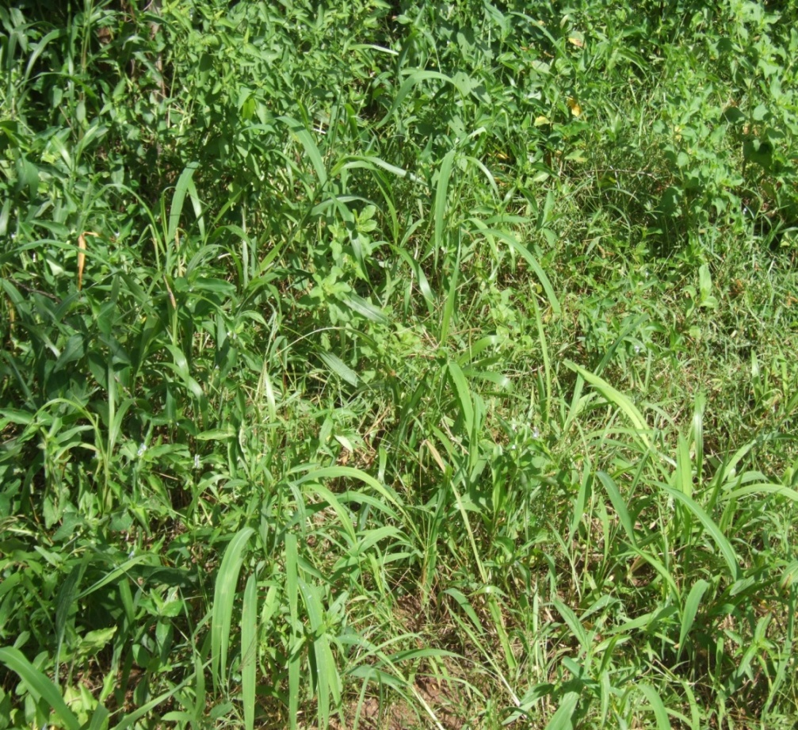

LISTE DES PARTICIPANTS AUX TRAVAUX D’INVENTAIRE DE LA FORÊT CLASSEE DE MAKA YOP

PHASES
1/ Phase planification
THIECOUTA TRAORE, POINT FOCAL PRCA
MAMADOU DIOUF, IREF Kafrine
MALICK NDIAYE, ADJ IREF Kafrine
OUSMANE CISSOKHO, CT/Formation
2/Phase de collecte de données
Mamadou DIOUF, IREF Kafrine
Malick NDIAYE, ADJ IREF Kafrine
Moussa TOUNKARA, Chef Secteur de KOUNGHEUL
Mamadou FATY
Abdoulaye NGOM
Antoine DIONE
Léopold DIOP
Oumar BALDE
Moussa DIALLO
Doudou NDONG
Mamadou THIOYE
Boubacar SECK
Iba SECK
Ibrahima BA
Sara BA
Malé DIOUF
Ibrahima TAMBEDOU
Sette BA
Diamal DIALLO
Aladji THIONGANE
Bab Touty DIALLO
Mady DIOP, Bureau Suivi Evaluation
THIECOUTA TRAORE, POINT FOCAL PRCA
OUSMANE CISSOKHO, CT/Formation

PHASES
3/Phase exploitation des données/ Elaboration document de synthèse
THIECOUTA TRAORE, POINT FOCAL PRCA
MAMADOU BADJI, Adj Chef Division Faune
MALANG KIDIERA, Adj Chef DESEFS
MADY DIOP, Bureau Suivi Evaluation
OUSMANE CISSOKHO, CT/Formation

BIBLIOGRAPHIE

CSE, SUIVI ENVIRONNEMENTAL_EVALUATION DE LA BIOMASSE DES PARCOURS NATURELS ;Bulletin 17_ DEC 2008 ;
Jean Pierre TTIENDREBEOGO Dr Jean Pierre SORG : Etude de la capacité de charge de la forêt classée de GONSEE, OCT 1997
CeSIA Florence/UTA Niamey :Evaluation de la biomasse herbacée sur certains sites traités et non traités de l’arrondissement de KEITA en 1995
O. Saidou et al : Analyse du peuplement herbacé de la station sahélienne expérimentale de TOUKOUNUS : composition floristique et valeur pastorale.

